РУКОВОДСТВО ПОЛЬЗОВАТЕЛЯ ПРОГРАММОЙ ДЛЯ КОМПЛЕКСА (PM4i, BW-30).

Комплекс реализует взвешивание коробок с продукцией и печать этикеток на единицу продукции и упаковку, а также формирование итоговой спецификации на паллет.

Введение.
Программное обеспечение (ПО) представляет собой 3 взаимодействующих модуля:
1й для принтера PM4i (файл LABEL.PRG – уже установлен на принтере).
2й и 3й для персонального компьютера (файлы: zagruzchik.exe и otchet.exe – отдельно на CD диске)
1й модуль предназначен для управления совместной работой принтера и весов. Управление осуществляется при помощи клавиатуры принтера (см. Раздел 1).
2й модуль предназначен для загрузки на принтер с ПК списка товаров (plues.txt). (Раздел 2).
3й модуль предназначен для формирования и печати итоговой спецификации на паллет (Раздел 3).

Загрузка/Выгрузка проходит по Ethernet.

Подготовка оборудования к работе (ШАГ 1):
- Скопируйте с СD-диска файлы из папки «на диск С» на диск С:\ компьютера. А также файлы zagruzchik.exe и otchet.exe на рабочий стол.
- Подключите принтер «PM4i» к весам «CAS BW 30» по СОМ-порту. (Перед соединением оборудования, во избежание выхода из строя СОМ портов, питание весов и принтера должно быть выключено!).
- Включите весы.
- Включите принтер.
- Подключите принтер к компьютеру используя TCP/IP. Проведите необходимые сетевые настройки принтера: нажмите кнопку setup, далее: network-enter-ip selection-enter-manual-enter- выставить ip address и netmask.

Подготовка оборудования к работе (ШАГ 2):
Для того чтобы получать отчеты с принтера на ПК, необходимо настроить систему:
Вставить диск windows xp в дисковод.
На ПК выполнить следующие действия:
1) Пуск - Панель управления - Установка и удаление программ - Установка компонентов windows - поставить галку на "Internet Information Services"- нажать кнопку "Состав" - галочки должны стоять только на:
общие файлы
оснастка IIS
Служба FTP
Нажать "ОК", а в прошлом окне "Далее" - служба установится на ПК.

2) Правый клик на ярлыке "Мой компьютер" - Управление - Службы и приложения - Internet Information Services -узлы FTP - правый клик на "FTP узел по умолчанию" - Свойства -
в появившемся окне выбрать вкладку "Домашний каталог" - Каталог FTP-узла:
Локальный путь: c:\inetpub\ftproot
чтение - галка
запись - галка
запись в журнал - галка
нажать "ОК".

Раздел 1. Работа с программой принтера.
После включения принтера, автоматически стартует программа для печати этикеток. На дисплее отобразится строка: VES=.
Изначально в памяти принтера уже имеется демонстрационный список товаров (4 позиции). Поэтому, в целях начального ознакомления с программным модулем принтера, можно начинать работу без предварительной загрузки Вашего списка товаров в память принтера.
Вы находитесь в основном меню программы. Здесь доступны следующие команды:
- Протяжка ленты (кнопка «FEED»).
- Переход к меню ввода информации (кнопка «Print»).
- Ввод даты формата DD.MM.YY (одновременное нажатие кнопок «Shift» + «F1»).
- Ввод № партии ХХ (одновременное нажатие кнопок «Shift» + «F2»).
- Ввод текущего номера товара (одновременное нажатие кнопок «Shift» + «F3»).
- Выгрузка отчета на ПК при сформированном паллете (одновременное нажатие кнопок «Shift» + «F4»). Эту команду можно использовать после печати хотя бы одной итоговой этикетки.
При выборе этой команды, принтер попросит указать IP адрес компьютера. Укажите его и нажмите «Enter». Отчет будет выгружен в «С:\Inetpub\ftproot\». Если IP адрес компьютера будет указан неверно, программа войдет в режим ожидания на 1,5 мин., после чего Вы сможете повторить попытку.
- Удаление отчета (одновременное нажатие кнопок «Shift» + «С»).

Пример.
Для получения этикетки выполните следующие действия:
- Находясь в основном меню программы (VES=), нажмите «PRINT» для перехода к заполнению переменных данных этикетки.
На дисплее отобразится строка «HAIM1: ». Введите номер товара, используя цифровую клавиатуру принтера (например, 4) и нажмите «Enter».
На дисплее отобразится строка «DATA:». Введите дату, используя цифровую клавиатуру принтера (например, 11.11.2012). Для ввода точки-разделителя дня, месяца, года используйте кнопку «./-». Далее нажмите «Enter».
На дисплее отобразится строка «PARTNO:». Введите номер партии, используя цифровую клавиатуру принтера (например, 55). Далее нажмите «Enter».
При ошибочном вводе какого либо значения из вышеперечисленных можно использовать кнопку «Сlear» для очистки этого значения.

- На этом этапе все параметры заполнены и на дисплее отобразятся строки «LOAD PLATFORM , PRESS ENTER». Нагрузите платформу, дождитесь стабильности веса и нажмите «PRINT».

- Распечатается этикетка на единицу товара, а потом и на коробку. На дисплее отобразится строка с текущим весом: VES=Х.Х. Вы снова находитесь в основном меню программы и если:

А) необходимо продолжить взвешивание без изменения введенной в пункте 1) информации, просто нажмите «PRINT». Выполняйте действия согласно пункту 2) для дальнейшего взвешивания.
Б) необходимо продолжить взвешивание, изменив введенную в пункте 1) информацию, нажмите «Shift» + «F1»/ «Shift» + «F2»/«Shift» + «F3» подтвердите изменения, нажав «Enter». Продолжайте работать согласно пункту 2).

Раздел 2. Работа с программой компьютера «zagruzchik.exe».

На CD диске имеется список товаров (plues.txt), со структурой:

PLUNO=Х номер товара
NAME1=ХХХХХХ полное наименование (В наименовании не должно быть двойных ковычек “)
NAME2=ХХХХХХ краткое наименование (В наименовании не должно быть двойных ковычек “)
GODEN=Х годен до (указать количество дней, по необходимости добавить слово «суток»)
VESKOR=Х.Х вес коробки
INTERVAL=Х число товаров в коробке (1 или 2)
KODTOV=ХХХХХХХХХ код товара для штрих кода (до 9 цифр)
……………..

Этот файл нужно перенести в корень диска С:\. Менять его имя, расположение на жестком диске и структуру нельзя. Редактируются только строки, помеченные символами Х.

Для удобства формирования списка товаров пользуйтесь программой «zagruzchik.exe».

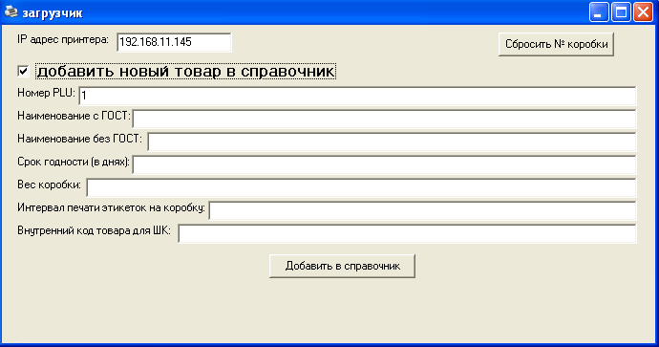

Для осуществления передачи списка товаров, загрузите принтер в режиме настроек:
- включите принтер и дождитесь обратного отсчета на его дисплее с надписью: ENTER SHELL.
- нажмите Enter, на дисплее появится строка: SEL.APPLICATION.
- кнопками < > выберите текущим приложением FINGERPRINT х.хх
- дважды нажмите кнопку Enter. Принтер войдет в режим настроек.

- соедините принтер с ПК Ethernet кабелем.
- скопируйте на ПК программу zagruzchik.exe с CD диска и запустите ее.
- в окне программы введите IP адрес принтера (по умолч. – 192.168.11.145).
- поставьте галочку «добавить новый товар», если нужно редактировать список товаров.
- нажмите кнопку «Загрузить на PM4» в окне программы для передачи списка товаров на принтер.
- произойдет загрузка файлов с ПК на принтер, с последующим переводом принтера в режим программирования этикетки.
- закройте окно программы на ПК.
P.S.Сбросить № коробки можно из этой же программы.

После этих действий можно работать с принтером. Однако, если выключить принтер, а потом включить, загрузится последнее выставленное пользователем приложение, т.е. FINGERPRINT х.хх.
Для перевода принтера в постоянный режим работы с программой, необходимо выполнить действия, описанные в начале этого раздела, только вместо выбора текущим приложением FINGERPRINT х.хх, выбрать LABEL.PRG.

Раздел 3. Работа с программой компьютера «otchet.exe».

При заполнении паллета коробками упаковщик нажимает на принтере Intermec PM4i кнопки «Shift» + «F4», тем самым создается маркер для указания того, что паллет сформирован и после последующего ввода IP адреса компьютера, отчетные данные будут переданы на ПК в «С:\Inetpub\ftproot\».

Далее упаковщик переходит к компьютеру и запускает программу otchet.exe для печати спецификации на паллет:

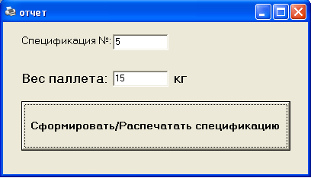
- в окне программы можно указать № спецификации на паллет, например 5. После печати, спецификация сохранится в директорию компьютера «С:\otchet\specN5». Имя и расположение этой папки на компьютере менять запрещается. Номер спецификации автоматически увеличивается после каждой печати отчета.
- в окне программы укажите вес паллета.
- нажмите кнопку «Сформировать/Распечатать спецификацию» в окне программы для печати и сохранения отчета на паллет.
- закройте окно программы на ПК.

